INFORMÁTICA INDUSTRIAL Y ROBÓTICA

PRÁCTICA 01:

**CONTROL DE UN PROCESO INDUSTRIAL**



# Ejercicio 01. Descripción de la planta.

Describa la planta de estudio en esta práctica. Detallar las entradas, salidas, actuadores, posibles sensores, perturbaciones, etc.

En esta práctica tenemos que trabajar en un entorno teórico a través de un programa de simulación compuesto por dos tanques. El tanque superior recibe agua de un deposito a través de una bomba y deposita caudal sobre el tanque inferior que, además, también recibe caudal del mismo depósito.

Los tanques cuentan con unos sensores de nivel que nos indicará en nivel de líquido en cada uno de ellos, aunque nosotros nos centraremos siempre en el tanque inferior, donde estableceremos la consigna. Por tanto, la única perturbación posible será el caudal de líquido introducido desde el tanque superior.

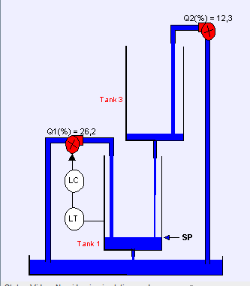

# Ejercicio 02. Modelado.

Lleve al sistema (tanque 1) de forma manual cerca del punto de trabajo definido por *h*01 y *q*01 que ha sido asignado a su grupo de prácticas. Introduzca un escalón en bucle abierto en la bomba hasta *q*1= *q*01+30 cm3/s. Deje que el sistema alcance el nuevo régimen permanente (compruebe si el alcanzado coincide con el valor teórico de *h*1) Obtenga un modelo lineal del sistema y compruebe si coinciden con el teórico. Valide el modelo obtenido. Comente los resultados. Para obtener el modelo se deberá grabar el experimento (en ambos laboratorios) utilizando la función **Save Files**. Posteriormente se abrirán con MATLAB los archivos generados y se presentarán las columnas **H1** y **Q1** con respecto al tiempo **t** (utilizar comando *plot*)**.** Para comprobar que coinciden con el teórico realice una simulación en Simulink con bloques similares a los mostrados en la Figura 1, o desde el espacio de trabajo de MATLAB haga uso de la función *step*

En esta fase vamos a desarrollar un modelo del sistema a través del método de la curva de reacción. Para ello, vamos a desarrollar el método desde los puntos de operación que se han asignado a nuestro grupo.

Empezamos la simulación con una entrada constante hasta alcanzar el estado estacionario del sistema.

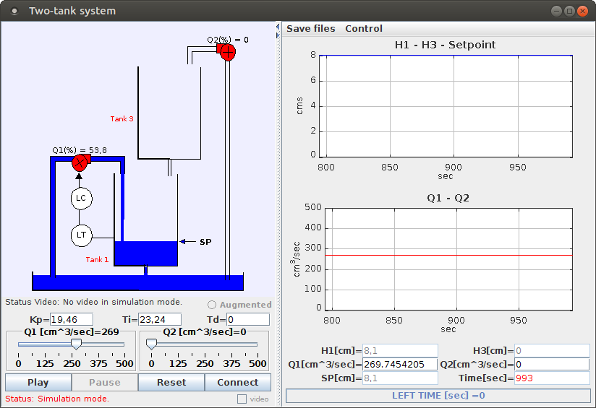

Una vez alcanzado el estado estacionario, introducimos una entrada en escalón y observamos el comportamiento del sistema1. Una vez el sistema vuelva al estado estacionario, vamos a capturar el registro y cargarlo en Matlab para tratar la información y conseguir generar nuestro modelo.

sistema1: debemos tener cuidado de introducir un escalón que permita al sistema llegar a estado estacionario. Si el escalón es demasiado grande no servirá.

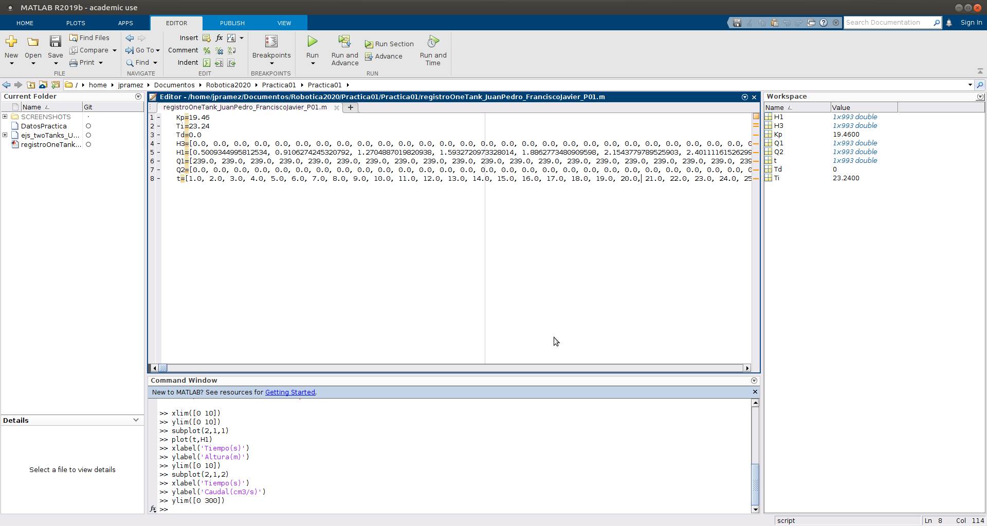

Ya tenemos los datos cargados en el entorno de Matlab y hemos generado una serie de gráficas unidas en una única ventana con la ayuda de la función “subplot()1” y “plot()2”, obteniendo el siguiente resultado.

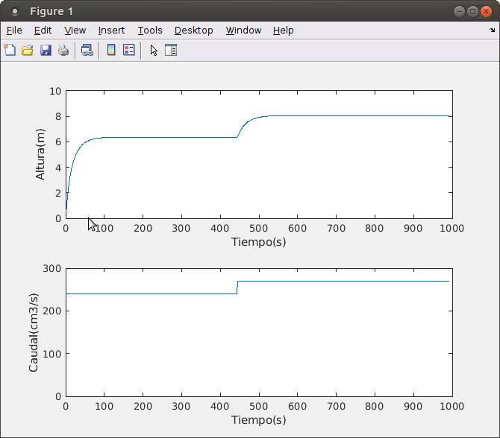

subplot()1: Esta función genera una pantalla en la que podremos alojar tantos plots como definamos en los argumentos de la función.

plot()2: Esta función genera una gráfica en función de dos conjuntos de datos definidos en los argumentos de la función.

Una vez obtenidos estas gráficas pasamos a marcar los puntos interesantes para el calculo de la ganancia y la constante de tiempo de lazo abierto.

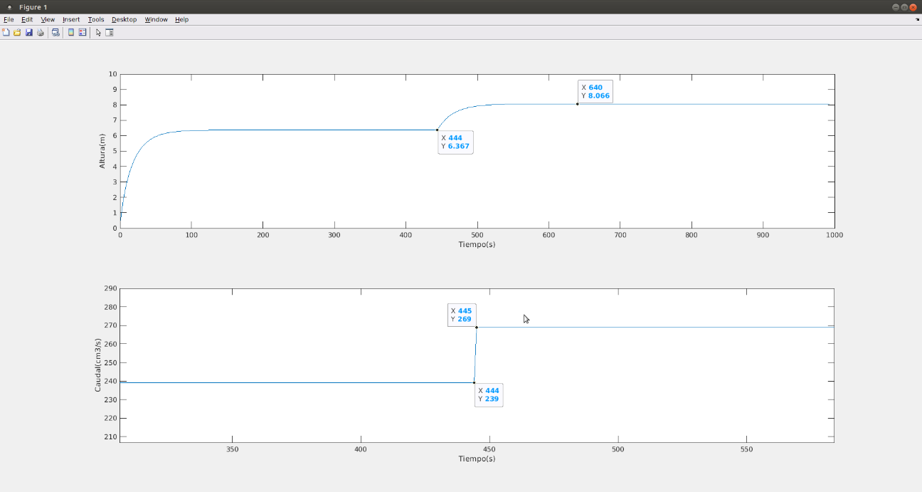

Nuestro modelo cumplirá la formula

La ganancia es igual al cociente de la diferencia de las salidas y de la diferencia de las entradas, entonces:

Obtenida la ganancia pasamos a calcular la constante de tiempo del sistema. Será igual a la imagen de la suma del 63% de la diferencia de la salida y la salida inicial menos el tiempo (t) en que se produjo el cambio en la entrada.

Una vez calculada la ganancia y la constante de tiempo podemos determinar la función de transferencia del sistema:

Con nuestro modelo calculado vamos a pasar a la verificación el mismo con Simulink. Simularemos un sistema en lazo abierto con nuestros parámetros de la función de transferencia.

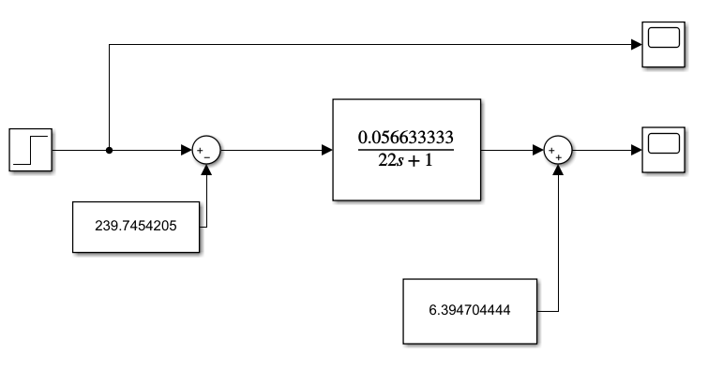

Ya hemos configurado el sistema y vamos a lanzar una simulación.

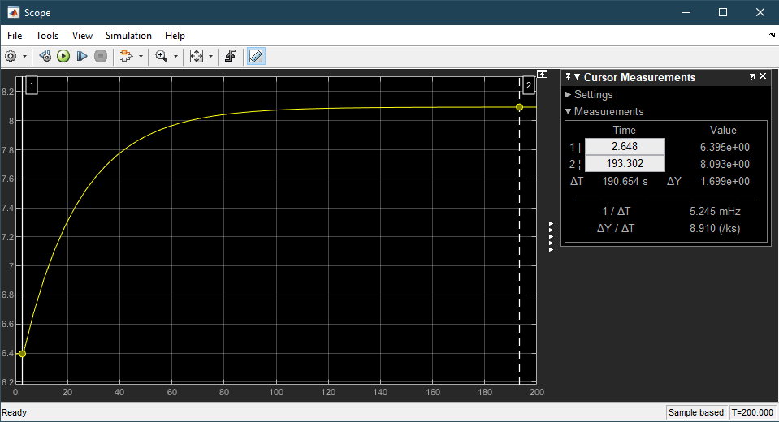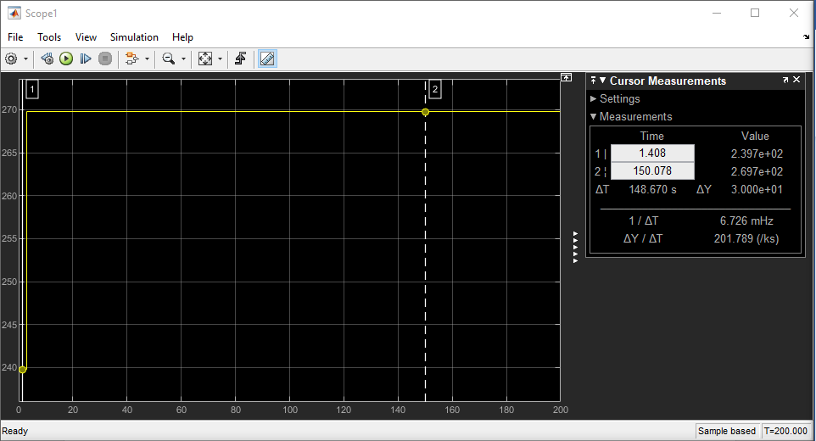

Como podemos observar **tenemos un valor en régimen estacionario de 8,093** que es un valor muy aproximado al que ya teníamos en Matlab (**8,066**). Así que la simulación es correcta.

# Ejercicio 03. Control.

Diseñe un controlador PI para controlar la altura de nivel del tanque 1 a través del caudal impulsado por la bomba 1 trabajando en torno a una altura de referencia de *h*01=9cm. Las especificaciones de diseño son que el sistema debe tener error en régimen permanente nulo a entrada en escalón y el sistema en bucle cerrado debe tener un comportamiento parecido al de un sistema de primer orden con una constante de tiempo de 21 s. Implemente el lazo de control por el método de tanteo en el laboratorio virtual y compruebe que se obtiene el comportamiento deseado. En un segundo paso, asumiendo un método de diseño por cancelación de polos, diseñe un PI con un tiempo integral igual a la constante de tiempo del sistema y una ganancia proporcional igual a:



siendo *K* y *τ* los parámetros característicos identificados para el sistema y *τ*bc la constante de tiempo de lazo cerrado especificada. Arranque la bomba 2 a un caudal de 150 cm3/s y analice cómo se comporta el sistema de control desarrollado cuando está sometido a perturbaciones procedentes del agua que cae del tanque 3. Explique por qué no se puede utilizar el método de Ziegler-Nichols para sintonizar el controlador. ¿Se podría utilizar un controlador tipo P?

Para diseñar el controlador de este apartado vamos a emplear la técnica de cancelación Polo-Cero.